АНКЕТА КАНДИДАТА
для участия в рабочей программе для медиков

ФИО  полностью + фото | Шушпанова София Юрьевна | 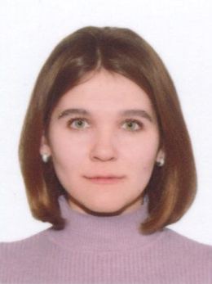
Дата рождения | 24 февраля 1995 г.
Образование, в т.ч. научное звание  название учебного заведения, специальность, год окончания | Высшее, Федеральное государственное бюджетное образовательное учреждение высшего образования  « Ростовский государственный медицинский университет» Министерства здравоохранения Российской Федерации, 2018 г  Врач общей практики (семейной медицины)
Место работы и занимаемая должность  полностью, без сокращений, в т.ч. стаж проф. деятельности | ГОСУДАРСТВЕННОЕ УЧРЕЖДЕНИЕ «АЛЧЕВСКАЯ ЦЕНЬРАЛЬНАЯ ГОРОДСКАЯ МНОГОПРОФИЛЬНАЯ БОЛЬНИЦА» ЛУГАНСКОЙ НАРОДНОЙ РЕСПУБЛИКИ  Врач общей практики семейной медицины ( 6 месяцев)
Направление/ специализация | Терапия
Сотрудником какого профильного учебного заведения Вы являетесь?  укажите название кафедры, свой статус, название учебного заведения | _
Членом какого профессионального объединения Вы являетесь?  название и ваш статус (ассоциация, союз и т.д.) | _
Имеете ли Вы статус на республиканском уровне?  к примеру, главный оториноларинголог и т.д. | _
Контактная информация:  - номер телефона (+ если есть, то укажите российский номер),  - e-mail  - адрес проживания  - паспортные данные  (серия, номер, кем и когда выдан) | Mt:+380999745294, +380721851101  e-mail: sofiy95sh@mail.ru  ЛНР (Украина ),94201 Луганская область ,г. Алчевск, ул.Горького 38, кв.63  Паспорт: ЕН 817957, выдан Алчевским ГО УМВД Украины в Луганской области,24 мая 2011 года
Укажите, кем Вы рекомендованы для участия в программе  полное название организации, ФИО, должность, конт. телефон | Главным терапевтом МЗ ЛНР  Д.м.н., проф. Победённой Галиной Павловной  mt: +380503675871
О себе  какую информацию Вы хотели бы сообщить о себе дополнительно | _

____________________________
Справочно:
- все строки анкеты должны быть заполнены;
- шрифт TimesNewRoman, кегль 12;сокращения в названии ВУЗа или организации не допускаются;
- фото в анкету вносится обязательно;
- отправлять в формате Word

